НАПРАВЛЕНИЕ НА РЕНТГЕНОЛОГИЧЕСКОЕ ИССЛЕДОВАНИЕ (ОРТОПАНТОМОГРАФИЮ) ЧЕЛЮСТЕЙ
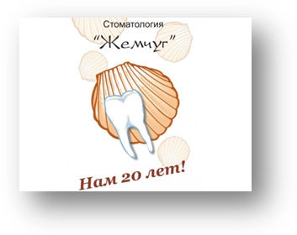
В рентген-кабинет ООО «Стоматология «Жемчуг»
Г. Тюмень, ул. Комсомольская, д. 56, корпус 1
Режим работы: Пн-Пт – с 9.00 до 19.00, Сб, Вс – выходной
Запись по телефонам: 8 (3452) 45 07 08; 8 (3452) 38 86 08

ФИО пациента________________________________________________________________________ Полная дата рождения_________________________________________________________________
Диагноз: Аномалия прикуса Дата:________________________________________________________________________________
Врач, номер телефона: Яковлева Мария Игоревна, 8 (3452) 96 25 90, стоматологическая клиника ООО «Демос», http://ортодонтия-тюмень.рф, e-mail: ortodont72@ya.ru
СПЕЦИАЛЬНАЯ ЦЕНА 600 рублей
Время исследования занимает 15-30 минут Все металлические предметы и украшения с головы и шеи необходимо убрать!

